Doorlopende machtiging

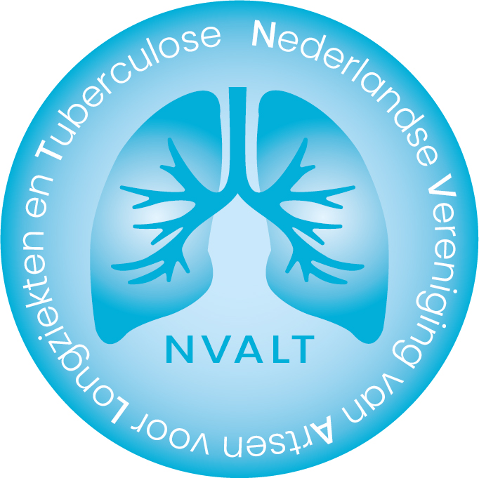

Naam : Nederlandse Vereniging van Artsen voor Longziekten en Tuberculose
Adres : Mercatorlaan 1200
Postcode : 3528 BL Woonplaats: Utrecht
Land : Nederland
Incassant ID : NL34ZZZ404774940000

Kenmerk machtiging: Lidnummer (wordt ingevuld door de NVALT)

Door ondertekening van dit formulier geeft u toestemming aan de NVALT doorlopende incasso-opdrachten te sturen naar uw bank om een bedrag van uw rekening af te schrijven wegens contributie + activiteiten en uw bank om doorlopend een bedrag van uw rekening af te schrijven overeenkomstig de opdracht van de NVALT.

Als u het niet eens bent met deze afschrijving kunt u deze laten terugboeken. Neem hiervoor binnen acht weken na afschrijving contact op met uw bank. Vraag uw bank naar de voorwaarden.

Gelieve de NAW-gegevens in te typen.
Vergeet u niet om de machtiging te ondertekenen.

Naam :

Adres :

Postcode : Woonplaats :

Land :

Rekeningnr. (IBAN) :

Bank Identificatie(BIC)*:

Plaats en datum Handtekening :

*Geen verplicht veld bij NL IBAN

